EJERCICIOS DE FLEXIBILIDAD Y ESTIRAMIENTOS

La finalidad de entregarles esta siguiente guía de ejercicios va dirigida a toda la familia en busca de un bienestar físico y mental para no sentir con tanta fuerza el peso de los días de encierro una rutina de estas no les quitara mucho tiempo y les aportara a la recuperación si sufren de algunas dolencias.

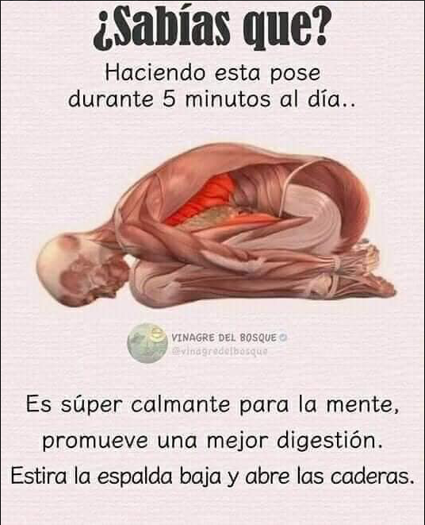
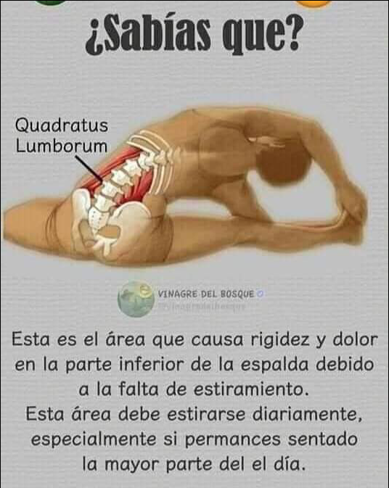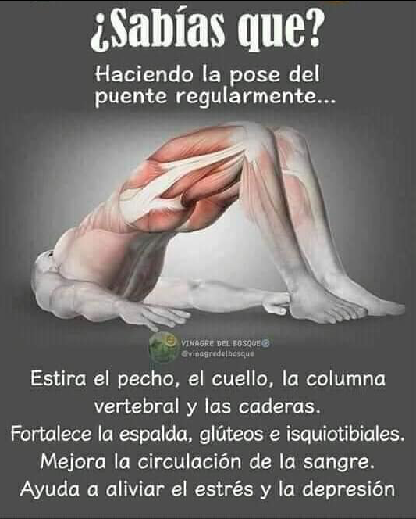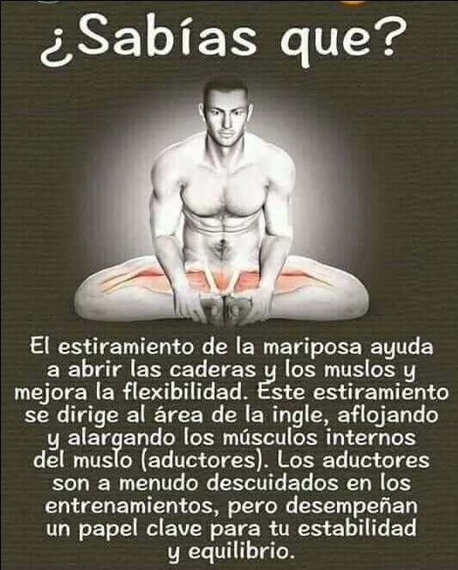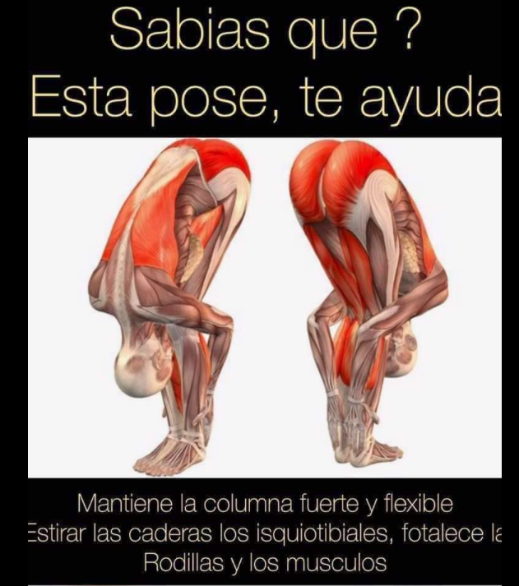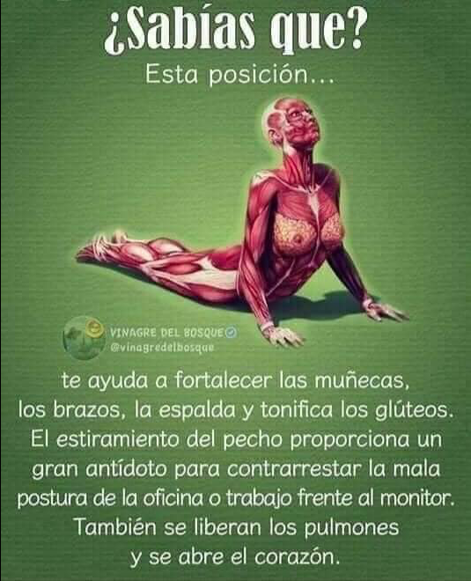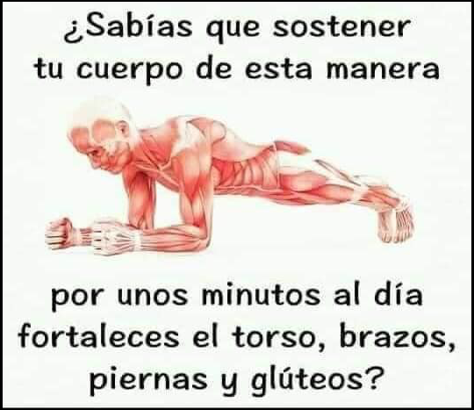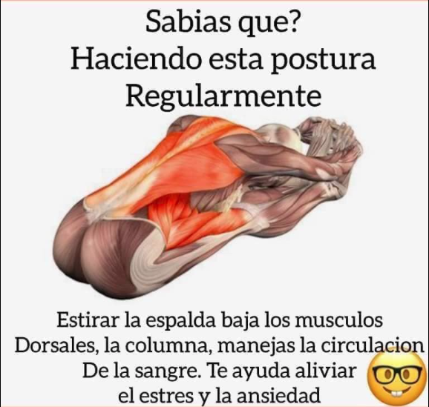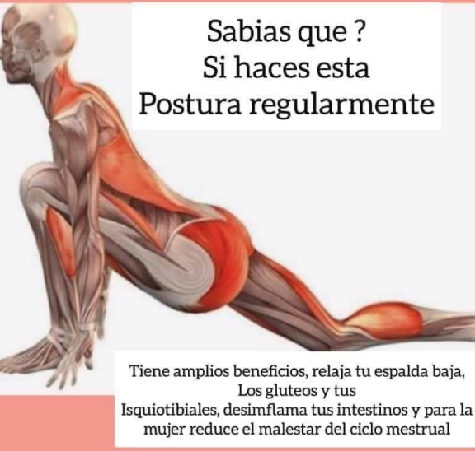

Saludos y espero les sirva cualquier consulta con relación a ejercicios o rutinas de entrenamiento lo solicitan por medio de la plataforma de la institución.

José Pérez Rojas
Técnico Deportivo taller de Acondicionamiento Físico

